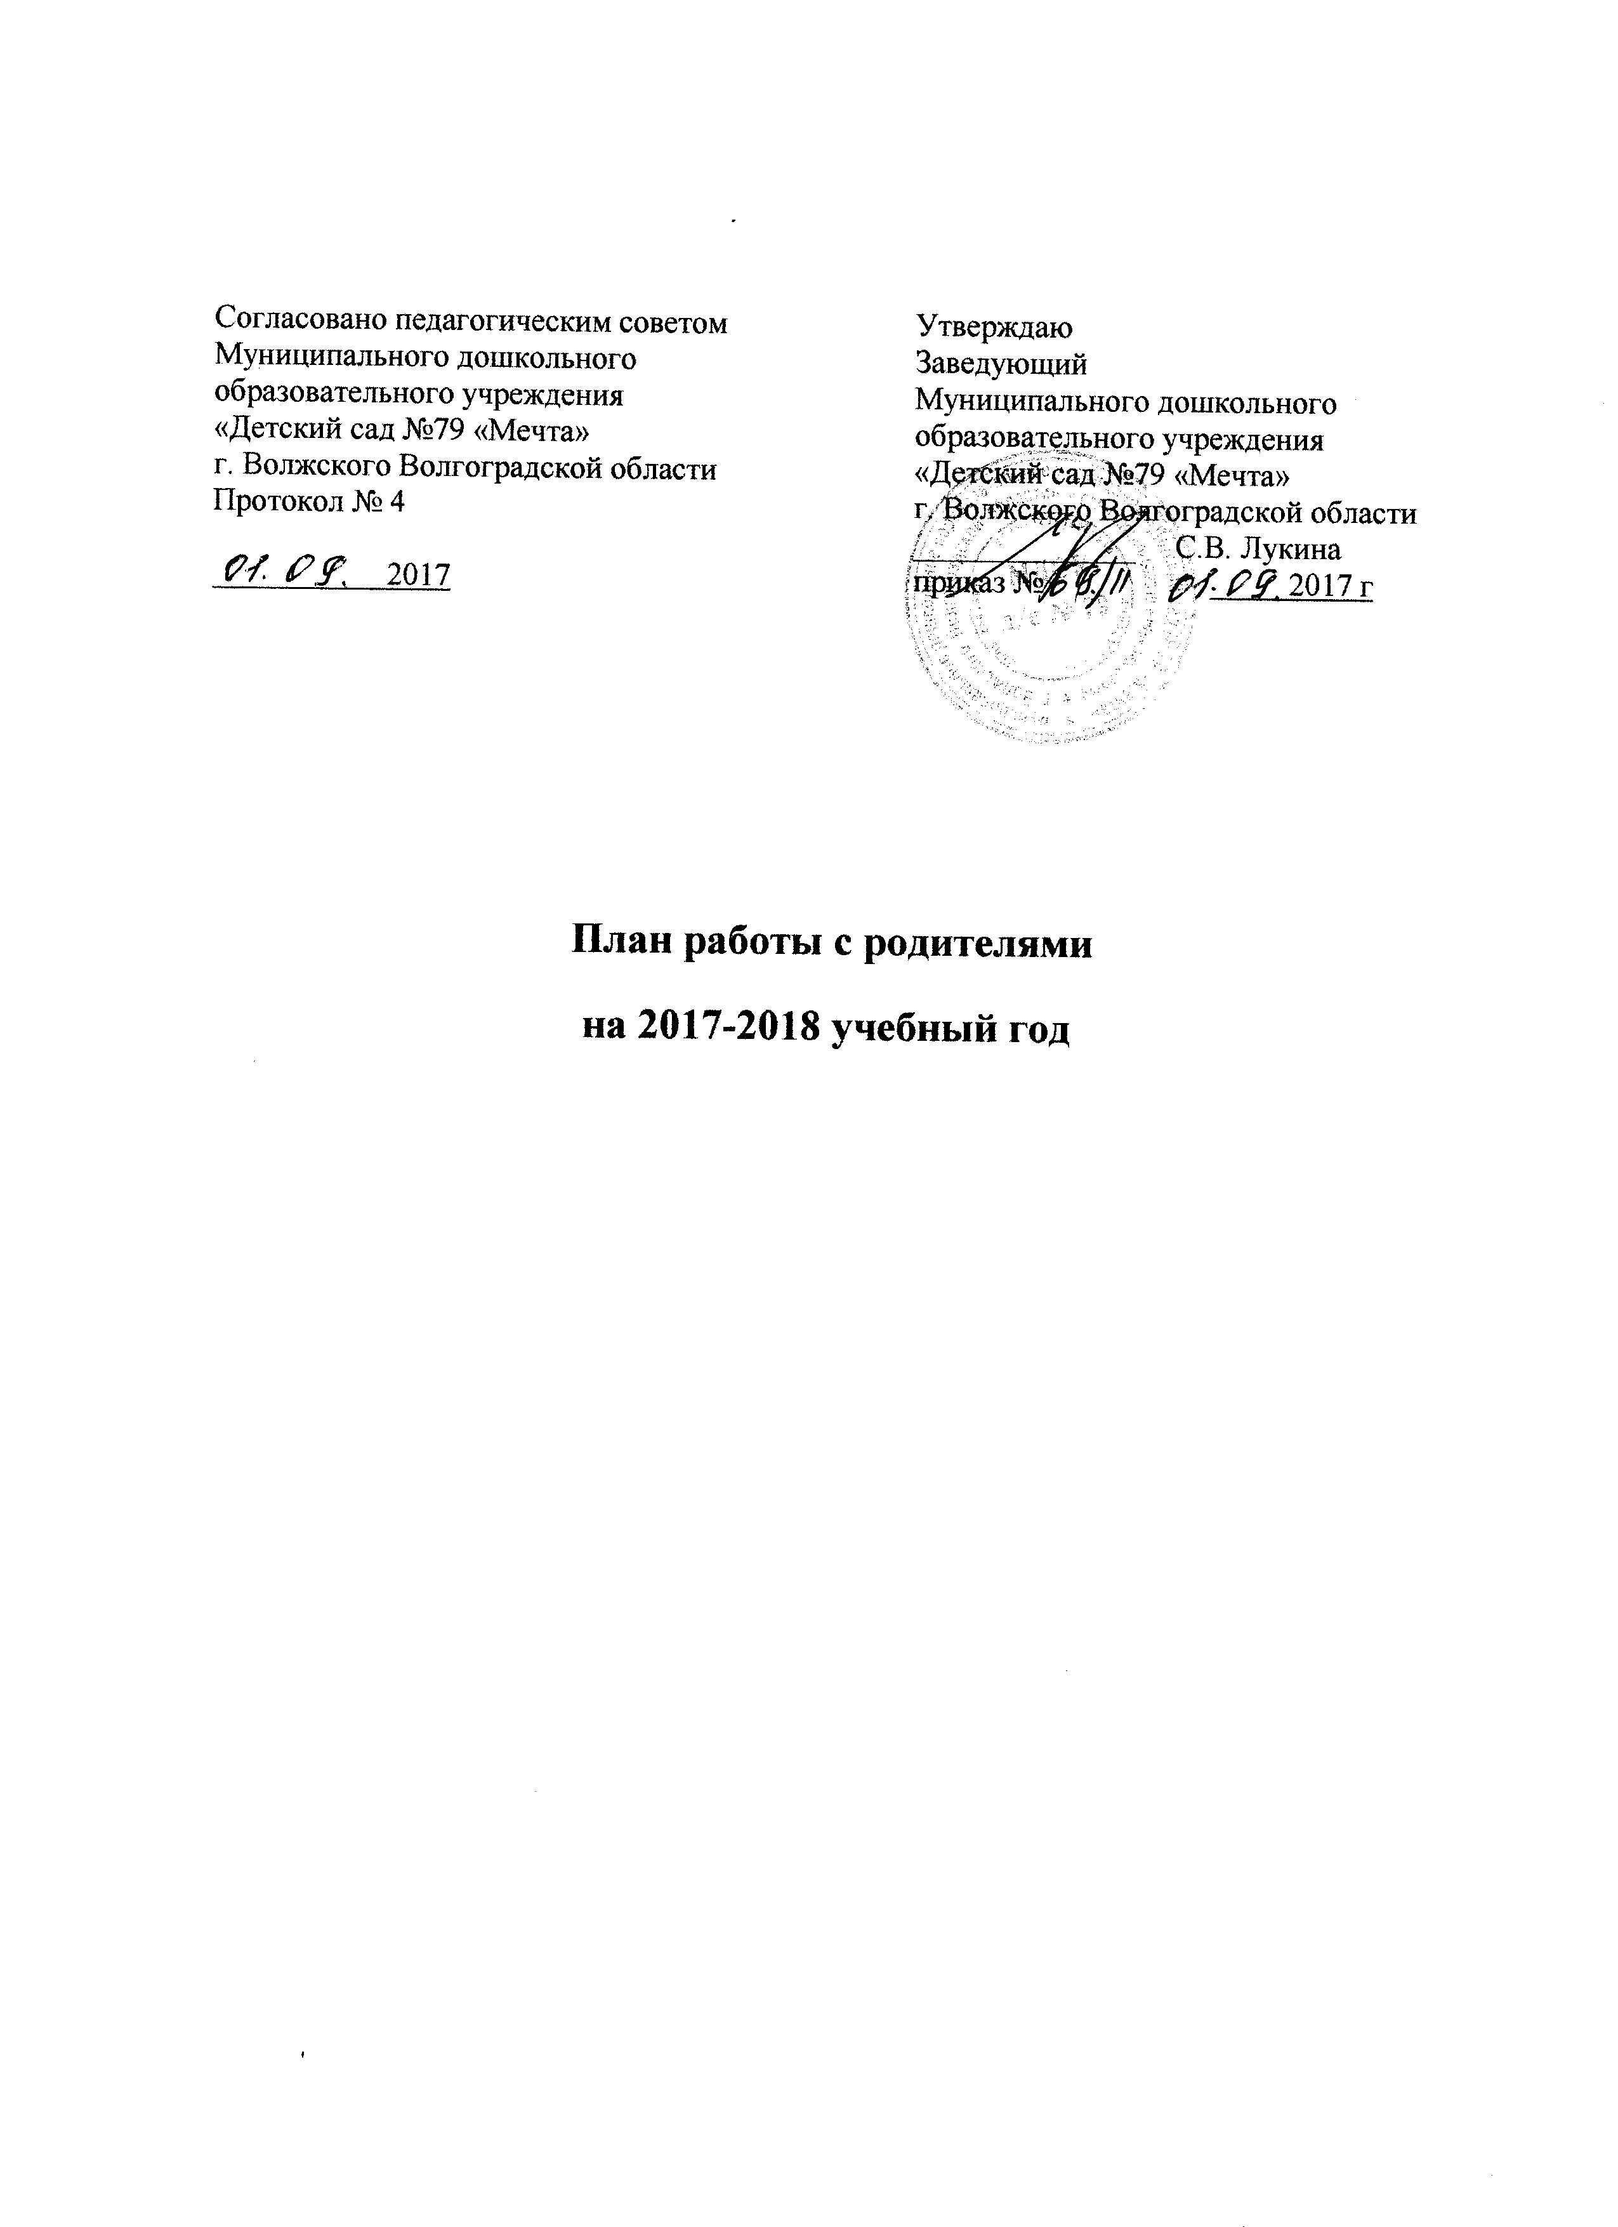

План работы с родителями
на 2017-2018 учебный год
Месяц | Мероприятия
Сентябрь | Родительское собрание: «Годовые задачи. Безопасность дорожного движения»  Беседа с родителями: «Физическое развитие ребенка 4-5 лет»  Оформление папки-передвижки: «Режим дня ребенка в детском саду и дома»  Консультация: «Маленькие пешеходы»
Октябрь | Выставка поделок из природного материала в группе.  Памятка для родителей: « Подвижные игры с детьми в осенний период».  Консультация: «Как говорит ваш ребенок»  Экологическая акция «Чистый дворик» по благоустройству  Папка-передвижка «Совместные игры детей и родителей»
Ноябрь | Консультация: «Развитие творческих способностей детей»  Памятка: «Творческие игры с детьми дома»  Папка-передвижка: «Они такие разные, девчонки и мальчишки»  Проведение родительского собрания по теме «Художественно-эстетическое развитие детей»  Проведение совместного досуга в группе: «Мамочка-любимая»
Декабрь | Папка-передвижка: «Роль сюжетной игры в развитии детей дошкольного возраста»  Выставка поделок детей и родителей: «Зимняя сказка».  Папка передвижка «Зима и зимние приметы»  Подготовка к новогоднему празднику и оформление группы.  Памятка: «Как Вести себя при пожаре»
Январь | Консультация: «Советы родителям по закаливанию ребенка»  Беседа: «Как научить ребенка заботиться о птицах.  Папка - передвижка: «Зимние забавы и безопасность детей»  Памятки: «Искусство наказывать и прощать», «Как правильно общаться с детьми».
Февраль | Папка-передвижка «О детском травматизме. Опасности на дорогах»  Беседа с родителями на тему «Снежные постройки»  Консультация «Зимние травмы у детей»  Оформление семейных газет, посвященных Дню Защитника Отечества: «Наши замечательные папы».
Март | Консультация: «Детские истерики»  Оформление папки-передвижки «Наблюдения с детьми на прогулке весной»  Оформление папки-передвижки «Детские конфликты»  Беседа с родителями: «Детская ложь»
Апрель | Акция «Дворик нашей мечты» по благоустройству и оснащению детской площадки новыми конструкциями.  Консультация: «Учим ребенка общаться»  Папка передвижка «Опасные предметы»  Беседа: «Если ребенок не внимателен»
Май | Консультация: «Детские капризы»  Папка передвижка: «Игры с песком»  Беседа «Закаливание детей в теплый период»  Памятка: «Как организовать летний отдых детей»  Итоговое родительское собрание «Наши итоги и достижения»

